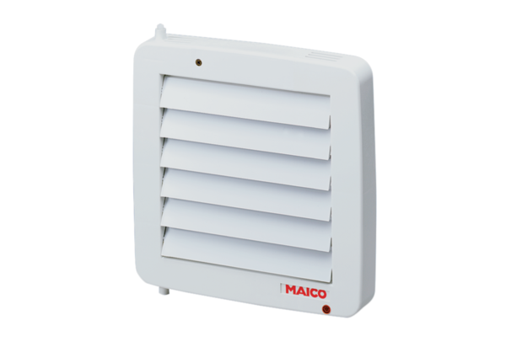Belső csappantyú, elektromos AE 16Csomagolási egység: 1 darabVálaszték: A
Termékszám: 0151.0302Gyártó: MAICO

